UR-106 Flower Power. Любовь с первого взгляда

Женева, январь 2017 г.
Любовь с первого взгляда – это настоящий удар молнии. Ваши глаза блестят, сердце бьется в учащенном ритме, ваши чувства обострены, жизнь наполнена до предела. Именно такой «удар молнии» воплощен в модели UR-106 – его версии Flower Power, выпускаемой в ограниченной серии из 11 экземпляров. Конечно, это подлинный URWERK. Конечно, речь идет о сложных часах. Конечно, это произведение высокого часового искусства. Но, прежде всего, UR-106 невероятно красив, привлекателен и сексапилен.
Приглашаем вас познакомиться поближе с этим образцом ювелирно-поэтической механики.

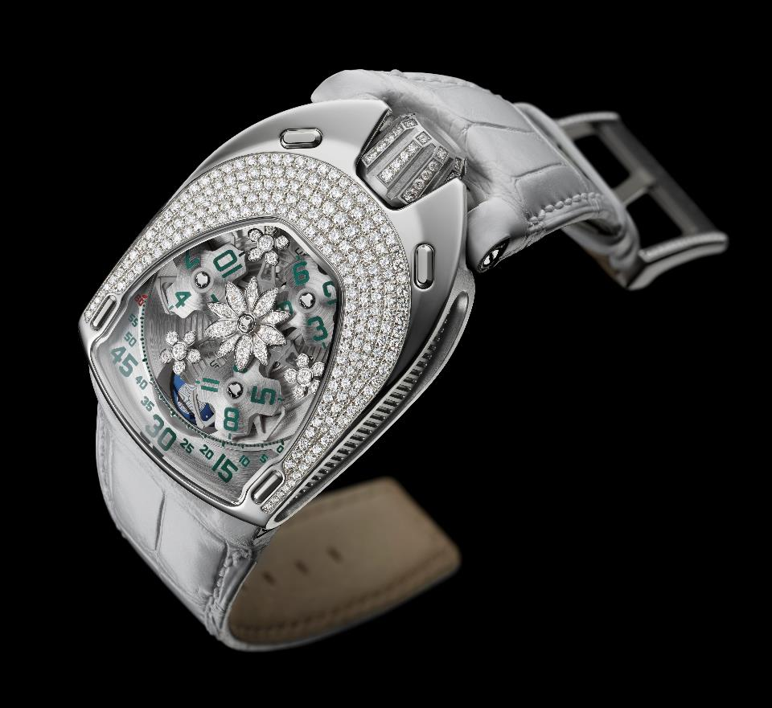

Подобрать слова, эпитеты, которые бы точно охарактеризовали часы URWERK – дело непростое. Первое, что бросается в глаза, – их чрезвыйчайная оригинальность. Конечно, мир наводнен оригинальными часами, но даже в этом океане оригинальности они моментально узнаваемы благодаря некой «изюминке». Эта «изюминка» ощущается и в UR-106 Flower Power. Невероятно, но факт: в новом произведении URWERK неразрывно слились сталь и бриллианты, физика и лирика, комфорт и высокоточная механика.

Корпус UR-106 Flower Power инкрустирован 239 бриллиантами качества Top Wesselton, общим весом 2,53 карата (включая заводную головку). Изготовление корпуса проходило под руководством женевского дома Magnin, который с 1959 года специализируется на элементах внешней отделки часов. «Сложность конструкции корпуса невероятно затрудняла процесс инкрустации. Корпус моноблочный, изготовлен из цельного стального блока. Механообработка стали – чрезвычайно трудоемкий процесс ввиду твердости материала. Нам необходимо было инкрустировать лицевую часть корпуса методом мощения, заполнить выпуклое пространство вокруг стекла и выложить его внешний фриз. Затем, как в мандале, мы тщательно отобрали и огранили соответствующие бриллианты для мощения, и расположили их в определенном «восходящем» порядке», – объясняет генеральный директор Патрик Магнен.
Если вы захотите подвергнуть максимально жесткому тесту этот шедевр, инкрустированный бриллиантами, проведите по нему платком из тончайшего шелка. UR-106 Flower Power выдержит и это испытание: платок соскользнет по корпусу часов, как по зеркальной поверхности. В целом, эта модель ювелирных часов отвечает самым строгим критериям. Нечеловеческие усилия, многочасовой труд – все это должно остаться за кадром. Сверкающие бриллианты гармонично сливаются с корпусом. При этом создается впечатление удивительной легкости и света. Кажется, что ничто не удерживает драгоценные камни в гнездах на металлической поверхности.
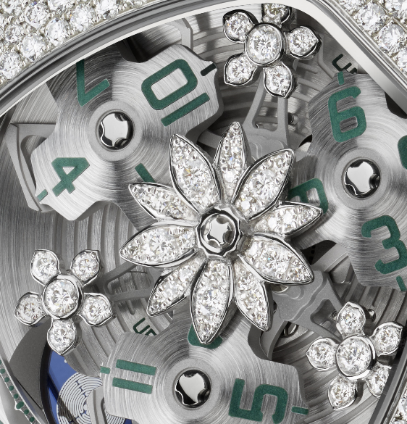

Помимо роскошного корпуса, была проделана работа над механизмом карусели UR-106 Flower Power. Соучредитель дома URWERK и главный дизайнер URWERK Мартин Фрай поясняет: «С тех пор, как в 2015 году нами была выпущена линейка 106, я сразу стал думать о ее будущих модификациях. Например, игра бриллиантов и света доставляет мне истинное удовольствие. Мы довольно долго работали с инженером над эскизом цветов нашего последнего детища. Для этого потребовалось создать целый ряд моделей из воска, чтобы добиться желаемого результата. Каждый цветок отлит из белого золота, инкрустируется и затем устанавливается на карусель».

Осью сателлитного указателя времени UR-106 служит нежный цветок лотоса, инкрустированный 30 бриллиантами, каждый из которых тщательно подобран и закреплен искусным специалистом-ювелиром. Единственное, что напоминает о механической функции этой изысканной детали, – часовой винт с эксклюзивным декором, спрятанный в самом центре композиции. Весь этот буколический пейзаж дополняют три орнаментальные детали в форме цветка из золота и бриллиантов. Каждая из них состоит из пяти инкрустированных лепестков и закреплена между сателлитными указателями часов. Благодаря присутствию этих трех цветков непрерывно вращающаяся карусель дышит, как живой организм. Их функция – обеспечение равновесия сложного механического устройства.

Любимое детище URWERK – указатель времени с «блуждающим часом» состоит из трех сателлитов, на каждый из которых нанесено по 4 часовых деления. Они проплывают один за другим перед минутной шкалой, обеспечивая аналоговую и цифровую индикацию времени. Дополнительное устройство на циферблате UR-106 – указатель фаз Луны. «Мы уделили особое внимание мельчайшим деталям UR-106. Вот уже 18 лет, как мы вынашиваем эту идею, и ни о каких уступках не могло быть и речи. Карусель и сателлитная система с дисками подверглись тщательному сатинированию и пескоструйной обработке вручную. Нами с любовью выписано краской каждое часовое и минутное деление. Тончайшее кружево минутной шкалы – плод работы наших мастерских. Цвет указателя фаз Луны – ляпис-лазурь – выбран из сотен представленных оттенков синего. Кружево лотоса на оборотной стороне часов полностью соответствует эскизу Мартина».

Результат оказался на высоте приложенных усилий. Вызовет ли он ту любовь с первого взгляда, от которой заблестят ваши глаза и забьется ваше сердце, которая обострит ваши чувства и наполнит вашу жизнь до предела?

UR-106 Flower Power – Ограниченная серия из 11 экземпляров
Технические характеристики
Механизм
Калибр: | UR 6.01 с автоматическим подзаводом, 48-часовой запас хода
Отделка: | Жемчужное зернение, пескоструйная обработка, сатинирование  Головки винтов со скошенными кромками
Циферблат | Центральный цветок из белого золота украшен 30 бриллиантами классической огранки (0,184 кар.);  3 маленьких цветка из белого золота украшены 6 бриллиантами классической огранки (0,552 кар.)  Платина с пескоструйной обработкой и сатинированием  Часовые сателлиты и карусель из титана с пескоструйной обработкой и сатинированием вручную  Зубчатая минутная шкала  Фаза Луны  Часовые и минутные деления, окрашенные вручную, с покрытием SuperLuminova
Указатели | Сателлитный час; минуты, фаза Луны
Корпус
Материалы: | UR-106 Flower Power : стальной корпус и титановая заводная головка украшены бриллиантами
Размеры: | Ширина 35 мм; длина 49,4 мм; толщина 14,45 мм
Стекло: | Сапфировый хрусталь
Водонепроницаемость: | Давление протестировано на глубине 30 м/3 атмосферы

Контакт для СМИ:
Г-жа Ясин Сар (Yacine Sar)
Тел. + 41 22 900 20 27
Сотовый: +41 79 834 46 65
press@urwerk.com

www.urwerk.com ; www.facebook.com/urwerk ; https://instagram.com/urwerkgeneve/
https://twitter.com/URWERK_Geneve

URWERK

Появившийся на часовой арене в 1997 году URWERK колеблет основы высокого часового искусства своей концепцией времени. Будучи революционером и антиконформистом, URWERK тем не менее отлично владеет часовыми традициями и старинным ноу-хау: это помогает порывать с устоявшимися канонами.

URWERK – молодой часовой дом, но он уходит корнями в эпоху 6000 лет до нашей эры, в город Ур в Месопотамии. Наблюдая за тенью, отбрасываемой монументами, шумеры – жители Южной Месопотамии – изобрели единицу измерения времени, которой мы продолжаем пользоваться сегодня.
Впрочем, совпадение это или знамение времени, слово «Ur» по-немецки означает «начало», «исток».
Вторая часть названия URWERK также взята из языка Гете. Слово «werk» подразумевает труд, работу, произведение. Это дань неустанному труду часовых мастеров, которые, поколение за поколением, создавали то, что мы сегодня именуем высоким часовым искусством.

URWERK – это также тандем двух ярких личностей с сильным характером. Феликс Баумгартнер – часовой мастер, сын и внук часовщиков, часовое ремесло – частица его души. Если для других часы – забавное времяпрепровождение, для него они – альфа и омега его жизни.
Художник и дизайнер Мартин Фрай – alter ego Феликса Баумгартнера. В 1987 году он, будучи студентом Высшей школы искусства и дизайна в г. Люцерне, успешно пробует себя в разнообразных креативных жанрах: скульптура, живопись, видео.
Его особенно завораживает понятие времени и его интерпретация в разные периоды истории человеческого общества.
Между обоими молодыми людьми быстро завязываются дружеские отношения, и они часами рассуждают о той пропасти, которая разделяет их представления о часовом искусстве и то, что они видят на витринах.

В 90-е годы они создают свое первое произведение, навеянное ночными часами с подсветкой братьев Кампани. Согласно системе «движущегося часа», индикация времени осуществляется с помощью часовой отметки в апертуре, которая описывает полукруглую дугу, подобную траектории солнца на небесном своде, с востока на запад. Впоследствии, как нам известно, появились коллекции 103, 200 и 110 и 105 – часы со сверхсложной технической составляющей и оригинальным внешним дизайном.

«Наша задача – предложить не очередную версию знакомого всем усложнения», – объясняет Феликс Баумгартнер. – Наши часы уникальны, потому что каждая модель требует оригинального конструкторского решения с начала и до конца. В этом раритетность и особая ценность наших часов».

В аналогичном ключе мыслит и Мартин Фрай, автор эксклюзивного дизайна всех моделей URWERK: «Я пришел не из замкнутого мирка часовщиков, а из мира, в котором свобода для человека творческого не имеет границ. Источник вдохновения для меня – весь этот мир, весь мой культурный багаж».

В 2017 году URWERK празднует свой 20-летний юбилей! Это первый независимый часовой дом, начавший работать в стиле Nouvelle horlogerie. В настоящее время в штате URWERK 16 сотрудников, в том числе 12 часовых мастеров. Объем производства – не более 150 часов в год.

ПРОДОЛЖЕНИЕ СЛЕДУЕТ!

